TUGAS UI/UX MANDIRI 03
PENGEMBANGAN PERANGKAT LUNAK



Abdullah Qa’id Mu’aadz | 22255601001

PeTIK II Jombang YBM PLN Tahun Akademik 2022/2023
Denanyar Utara, Plosogeneng,Kec. Jombang,
Kabupaten Jombang, Jawa Timur
- Carilah contoh dari User Persona, Empathy Map, User Journey, User Flow.

- User Persona
- Digital Marketer
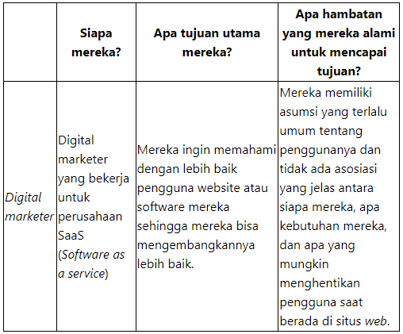

- Administrative Assistant
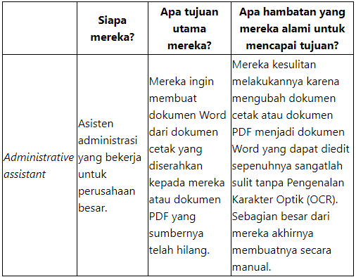

- Regional Director
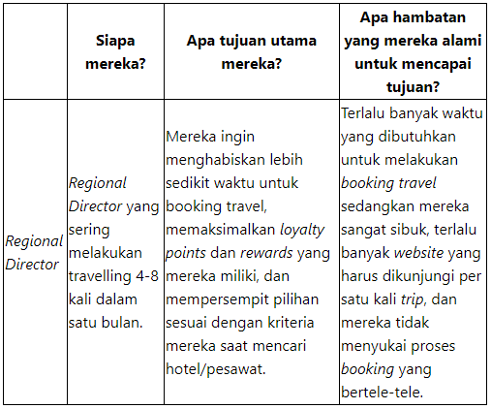

- Empathy Map
- Contoh
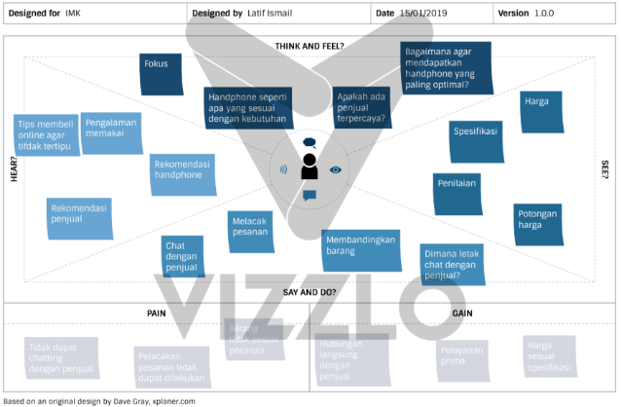

- User Journey
- Contoh
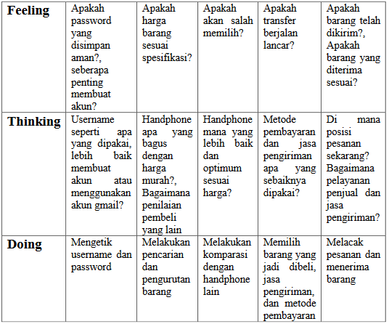

- User Flow
- Contoh
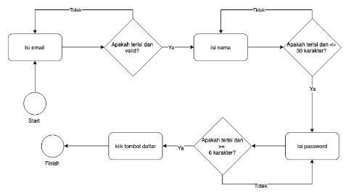

REFERENSI
- https://makinrajin.com/blog/user-flow/#Contoh_User_Flow
- https://www.ekrut.com/media/user-persona-adalah
- https://latif.home.blog/2019/01/15/contoh-empathy-map-dan-interaksi-aplikasi-mobile-toko-online/

